BÀI DỰ THI GIẢI BÚA LIỀM VÀNG NĂM 2026

Người dự thi: ĐINH THỊ LÊ
Đơn vị: Chi bộ Tổ chức hành chính, Đảng bộ Công ty cổ phần Than Điện Nông Sơn - TKV, Đảng bộ Tổng công ty Điện lực - TKV.

NÊU GƯƠNG TỪ NHỮNG VIỆC LÀM CỤ THỂ
SỨC MẠNH BẮT ĐẦU TỪ MỖI ĐẢNG VIÊN
Ở một doanh nghiệp sản xuất điện, nơi mỗi ngày có hàng trăm người lao động miệt mài với công việc, giá trị của người đảng viên không chỉ được nhìn nhận qua những cuộc họp hay những bản đăng ký thi đua. Giá trị ấy được thể hiện từ những việc rất cụ thể: có mặt khi tập thể cần, nhận việc khó khi người khác còn e ngại, làm việc đến cùng với trách nhiệm được giao, giữ kỷ luật trong từng công việc và quan trọng hơn là nói đi đôi với làm. Tại Chi bộ Tổ chức - Hành chính, Công ty cổ phần Than - Điện Nông Sơn - TKV (Công ty), việc phát huy vai trò tiên phong, gương mẫu của cán bộ, đảng viên đang từng bước được cụ thể hóa bằng những việc làm thiết thực, góp phần xây dựng chi bộ trong sạch, vững mạnh và nâng cao hiệu quả thực hiện nhiệm vụ chính trị của đơn vị.
Một tổ chức Đảng muốn có sức sống trước hết phải bắt đầu từ từng đảng viên. Một nghị quyết dù đúng đắn đến đâu cũng không thể tự mình biến thành kết quả nếu thiếu những con người tổ chức thực hiện. Một chủ trương nếu chỉ dừng lại trên giấy thì chưa thể tạo ra chuyển biến trong thực tiễn. Bởi vậy, trong công tác xây dựng, chỉnh đốn Đảng, vấn đề đặt ra không chỉ là ban hành nghị quyết như thế nào, mà còn là làm thế nào để mỗi cán bộ, đảng viên thực sự trở thành một “mắt xích” quan trọng trong việc đưa nghị quyết vào cuộc sống.
Đối với Chi bộ Tổ chức - Hành chính, yêu cầu ấy càng có ý nghĩa bởi đây là bộ phận tham mưu, phục vụ nhiều nhiệm vụ liên quan trực tiếp đến công tác tổ chức, cán bộ, hành chính và hoạt động chung của doanh nghiệp. Mỗi văn bản tham mưu đúng, mỗi hồ sơ được xử lý kịp thời, mỗi thủ tục được thực hiện chặt chẽ, mỗi khó khăn của người lao động được lắng nghe và giải quyết thỏa đáng đều góp phần vào hiệu quả hoạt động của đơn vị.
Chính từ đặc thù công việc đó, Chi bộ xác định việc học tập và làm theo tư tưởng, đạo đức, phong cách Hồ Chí Minh phải được cụ thể hóa bằng tinh thần trách nhiệm, tính tiên phong, gương mẫu và thái độ phục vụ trong từng nhiệm vụ của mỗi cán bộ, đảng viên.
Nêu gương trước hết là làm tốt công việc của mình.
Đó là một yêu cầu tưởng như đơn giản nhưng lại chứa đựng một vấn đề rất lớn trong xây dựng Đảng. Bởi nếu người đảng viên không hoàn thành tốt nhiệm vụ chuyên môn, không giữ gìn kỷ luật, không có trách nhiệm với công việc thì rất khó thuyết phục quần chúng bằng những lời nói về tinh thần tiên phong.
Tại Chi bộ Tổ chức - Hành chính, tinh thần ấy được thể hiện trước hết ở việc mỗi đảng viên xác định rõ trách nhiệm của mình trong từng vị trí công tác. Công việc văn thư, hành chính không phải lúc nào cũng nổi bật, nhưng lại đòi hỏi sự chính xác, kịp thời và trách nhiệm cao. Một văn bản chậm có thể ảnh hưởng đến cả quy trình xử lý công việc; một hồ sơ thiếu chính xác có thể phát sinh nhiều bước điều chỉnh; một thông tin không được truyền đạt kịp thời có thể ảnh hưởng đến hoạt động của nhiều bộ phận.
Vì vậy, nêu gương của người đảng viên trong công tác này không nhất thiết phải là những thành tích lớn. Đó có thể là sự cẩn trọng trong từng văn bản, chủ động trong từng nhiệm vụ, không để công việc tồn đọng, không đùn đẩy trách nhiệm và sẵn sàng hỗ trợ đồng nghiệp khi khối lượng công việc tăng cao.
Từ những việc nhỏ ấy hình thành một tác phong lớn: làm việc có trách nhiệm.
Đây cũng là tinh thần xuyên suốt trong việc học tập và làm theo tư tưởng, đạo đức, phong cách Hồ Chí Minh mà Chi bộ hướng tới. Học Bác không chỉ ở những bài học được trình bày trong hội nghị, mà phải được thể hiện trong cách ứng xử, cách giải quyết công việc và thái độ trước trách nhiệm được giao.
Nếu được giao việc khó mà tìm cách né tránh thì chưa thể nói đến tính tiên phong. Nếu thấy công việc phát sinh mà chờ người khác xử lý thì chưa thể nói đến tinh thần trách nhiệm. Nếu biết việc còn hạn chế nhưng không chịu thay đổi thì việc học tập và làm theo Bác chưa thực sự đi vào chiều sâu.
Bởi vậy, điều Chi bộ hướng tới là biến yêu cầu “nêu gương” thành những chuẩn mực cụ thể trong công việc hằng ngày.
Đảng viên phải là người đi trước trong chấp hành kỷ luật, đi trước trong tinh thần trách nhiệm, đi trước trong đổi mới phương pháp làm việc và đi trước trong nhận nhiệm vụ khó.
Một trong những điểm đáng chú ý là việc gắn trách nhiệm nêu gương với thực hiện nhiệm vụ chuyên môn. Đây là cách làm giúp khắc phục tình trạng đăng ký học tập và làm theo Bác chung chung, hình thức.
Thay vì chỉ đăng ký những nội dung mang tính khẩu hiệu, mỗi đảng viên có thể lựa chọn một hoặc một số việc làm cụ thể phù hợp với vị trí công tác: nâng cao chất lượng tham mưu; rút ngắn thời gian xử lý hồ sơ; cải tiến phương pháp quản lý văn bản; tăng cường ứng dụng công nghệ thông tin; chủ động phối hợp với các phòng, ban; nâng cao tinh thần phục vụ người lao động; hoặc nhận trách nhiệm đối với những phần việc khó, đột xuất.
Khi việc đăng ký được gắn với nhiệm vụ chuyên môn, kết quả nêu gương có thể nhìn thấy, kiểm chứng và đánh giá.
Đó chính là điểm chuyển quan trọng: từ “nói về nêu gương” sang “làm để nêu gương”.
Trong quá trình ấy, vai trò của cấp ủy và người đứng đầu có ý nghĩa quyết định. Người đứng đầu không thể yêu cầu cấp dưới trách nhiệm nếu bản thân thiếu trách nhiệm; không thể yêu cầu cán bộ đổi mới nếu chính mình ngại thay đổi; không thể yêu cầu đảng viên tiên phong nếu khi có việc khó lại đứng ngoài.
Bởi vậy, ở Chi bộ Tổ chức - Hành chính, tinh thần nêu gương cần bắt đầu từ cấp ủy, từ những người giữ trách nhiệm lãnh đạo, quản lý và sau đó lan tỏa đến từng đảng viên.
Nêu gương không phải là đứng ở vị trí cao hơn để yêu cầu người khác làm tốt hơn. Nêu gương là đứng ở vị trí của mình để làm tốt hơn những gì mình phải làm.
Khi công việc phát sinh, người cán bộ, đảng viên chủ động nhận nhiệm vụ. Khi có khó khăn, tìm giải pháp thay vì tìm lý do, khi xảy ra thiếu sót, nhìn thẳng vào trách nhiệm thay vì đẩy cho người khác. Khi tập thể đạt kết quả, biết ghi nhận đóng góp của đồng chí, đồng nghiệp thay vì chỉ nhìn vào thành tích cá nhân.
Những hành động đó tạo nên uy tín của người cán bộ, đảng viên.
Trong một tổ chức Đảng ở cơ sở, uy tín ấy chính là “vốn chính trị” quý giá nhất.
Bởi quần chúng không đánh giá người đảng viên bằng những điều người đó tự nói về mình. Quần chúng nhìn vào cách người đảng viên làm việc, ứng xử và giải quyết những vấn đề cụ thể.
Một đảng viên luôn đi đúng giờ, giữ kỷ luật, hoàn thành nhiệm vụ đúng hạn sẽ tạo niềm tin. Một đảng viên sẵn sàng hỗ trợ đồng nghiệp sẽ tạo sự đoàn kết. Một đảng viên dám nhận trách nhiệm khi có thiếu sót sẽ tạo sự tôn trọng. Một đảng viên kiên quyết bảo vệ cái đúng, đấu tranh với biểu hiện sai trái sẽ tạo niềm tin vào tổ chức.
Vì vậy, sức mạnh của chi bộ không chỉ nằm ở số lượng đảng viên mà còn nằm ở chất lượng và sức lan tỏa của từng đảng viên.
Từ thực tiễn đó, Chi bộ Tổ chức - Hành chính cần tiếp tục coi việc nêu gương là một nội dung thường xuyên trong sinh hoạt chi bộ, đồng thời gắn với nhiệm vụ xây dựng Đảng và nhiệm vụ chuyên môn của đơn vị.
Sinh hoạt chi bộ phải thực sự là nơi mỗi đảng viên nhìn lại mình, chứ không chỉ nhìn vào người khác.
Tự phê bình và phê bình phải đi vào thực chất. Đảng viên cần được khuyến khích nói thẳng những vấn đề còn hạn chế trong thực hiện nhiệm vụ; cấp ủy cần thẳng thắn góp ý nhưng trên tinh thần xây dựng; những việc làm tốt cần được ghi nhận; những biểu hiện thiếu trách nhiệm, ngại khó, ngại va chạm phải được nhắc nhở và chấn chỉnh kịp thời.
Một chi bộ mạnh không phải là chi bộ không có khuyết điểm. Một chi bộ mạnh là chi bộ dám nhìn thẳng vào khuyết điểm, tìm đúng nguyên nhân và có quyết tâm sửa chữa.
Ở góc độ này, nêu gương gắn liền với “tự soi, tự sửa”.
Mỗi đảng viên cần tự đặt cho mình những câu hỏi: Tôi đã thực sự tiên phong chưa? Tôi đã làm hết trách nhiệm trong vị trí của mình chưa? Tôi có sẵn sàng nhận việc khó không? Tôi đã thực sự lắng nghe đồng chí, đồng nghiệp và người lao động chưa? Tôi có dám nhận trách nhiệm khi công việc chưa đạt yêu cầu không?
Đó không phải là những câu hỏi để trả lời trong một cuộc họp. Đó là những câu hỏi cần được trả lời bằng hành động mỗi ngày.
Trong môi trường doanh nghiệp, tinh thần nêu gương còn phải được thể hiện bằng việc đặt lợi ích chung lên trên lợi ích cá nhân.
Mỗi cán bộ, đảng viên cần nhận thức rằng hiệu quả công việc của mình có liên quan trực tiếp đến hiệu quả hoạt động chung của đơn vị. Một khâu được thực hiện tốt có thể giúp công việc của bộ phận khác thuận lợi hơn. Một sự phối hợp thiếu trách nhiệm có thể tạo ra điểm nghẽn cho cả quy trình.
Do đó, nêu gương không chỉ là “làm tốt phần việc của mình”, mà còn là chủ động phối hợp để công việc chung đạt kết quả tốt nhất.
Đó cũng là tinh thần đoàn kết mà Chủ tịch Hồ Chí Minh luôn đặc biệt coi trọng.
Trong thực tiễn hoạt động của Công ty, yêu cầu bảo đảm hoạt động ổn định, hiệu quả, chăm lo việc làm và thu nhập cho người lao động càng đặt ra trách nhiệm lớn đối với đội ngũ cán bộ, đảng viên. Khi doanh nghiệp đứng trước những yêu cầu mới, tổ chức bộ máy và phương thức hoạt động có thể thay đổi, nhưng trách nhiệm của người đảng viên càng phải được củng cố.
Trong những thời điểm khó khăn, vai trò tiên phong càng được thể hiện rõ.
Đó là lúc người đảng viên không chỉ hoàn thành phần việc thường ngày mà phải chủ động nghiên cứu, tham mưu, phối hợp, tháo gỡ khó khăn; không chờ đến khi có yêu cầu mới hành động; không coi những nhiệm vụ ngoài kế hoạch là việc của người khác.
Từ góc nhìn ấy, nêu gương không phải là một phong trào nhất thời. Đó là yêu cầu xuyên suốt trong quá trình xây dựng đội ngũ cán bộ, đảng viên.
Muốn nêu gương có sức sống, cần tiếp tục đổi mới phương thức đánh giá đảng viên. Đánh giá phải dựa trên kết quả thực hiện nhiệm vụ, tinh thần trách nhiệm, ý thức tổ chức kỷ luật, khả năng phối hợp và mức độ tín nhiệm của quần chúng; hạn chế cách đánh giá nặng về hồ sơ, thủ tục nhưng thiếu kiểm chứng từ thực tiễn.
Cùng với đó, cần phát hiện, biểu dương những đảng viên thực sự tiên phong trong công việc. Một sáng kiến cải tiến dù nhỏ nhưng giúp công việc nhanh hơn, chính xác hơn; một cách làm mới giúp phối hợp giữa các bộ phận hiệu quả hơn; một hành động kịp thời hỗ trợ đồng nghiệp lúc khó khăn - tất cả đều cần được ghi nhận như những biểu hiện cụ thể của tinh thần nêu gương.
Bởi suy cho cùng, sức lan tỏa của một tấm gương không nằm ở việc tấm gương ấy được nói đến bao nhiêu lần, mà nằm ở việc có bao nhiêu người muốn làm theo.
Điều đáng mừng là khi một cán bộ, đảng viên thực sự gương mẫu, sự thay đổi không dừng lại ở cá nhân đó. Một cách làm tốt có thể trở thành cách làm chung. Một sáng kiến có thể được nhân rộng. Một thái độ làm việc tích cực có thể tạo ra môi trường làm việc tích cực. Một người dám nhận trách nhiệm có thể khơi dậy tinh thần trách nhiệm trong cả tập thể.
Đó chính là sức mạnh của nêu gương.
Từ Chi bộ Tổ chức - Hành chính có thể rút ra một bài học có ý nghĩa: xây dựng Đảng ở cơ sở muốn hiệu quả phải bắt đầu từ những việc gần nhất với cán bộ, đảng viên và người lao động. Không nên nói những điều quá xa với công việc thực tế. Không nên đặt ra những yêu cầu quá chung chung. Điều quan trọng là xác định rõ mỗi đảng viên phải làm gì, làm như thế nào và kết quả ra sao.
Khi mỗi đảng viên đều có một phần việc cụ thể để nêu gương, chi bộ sẽ có một chương trình hành động cụ thể. Khi nhiều việc làm cụ thể được cộng lại, sẽ tạo thành chuyển biến của tập thể. Và khi những chuyển biến ấy được duy trì thường xuyên, chúng sẽ trở thành văn hóa của tổ chức.
Đó cũng là cách để việc học tập và làm theo tư tưởng, đạo đức, phong cách Hồ Chí Minh không dừng ở việc học mà trở thành hành động; không dừng ở nhận thức mà trở thành kết quả; không dừng ở cá nhân mà trở thành sức mạnh tập thể.
Sinh thời, Chủ tịch Hồ Chí Minh luôn nhấn mạnh vai trò của cán bộ và coi cán bộ là “cái gốc của mọi công việc”. Trong điều kiện hiện nay, lời dạy ấy càng đặt ra yêu cầu mỗi cán bộ, đảng viên phải tự rèn luyện để xứng đáng với vai trò tiên phong của mình.
Một người đảng viên có thể không làm được những việc thật lớn, nhưng nhất định phải làm tốt công việc của mình. Có thể không tạo ra những thay đổi ngay lập tức, nhưng phải bắt đầu từ một việc làm đúng. Có thể không được nhiều người biết đến, nhưng phải để đồng chí, đồng nghiệp và quần chúng tin tưởng.
Đó chính là nêu gương.
Và cũng chính từ những việc tưởng như bình dị ấy, hình ảnh người đảng viên được xây dựng, uy tín của tổ chức Đảng được củng cố và niềm tin của quần chúng được bồi đắp.
Đối với Chi bộ Tổ chức - Hành chính, hành trình nâng cao chất lượng công tác xây dựng Đảng sẽ tiếp tục đặt trọng tâm vào việc phát huy tính tiên phong, gương mẫu của cán bộ, đảng viên; gắn xây dựng Đảng với thực hiện nhiệm vụ chuyên môn; gắn học tập và làm theo Bác với từng công việc cụ thể; gắn trách nhiệm cá nhân với hiệu quả tập thể.
Mỗi đảng viên hãy tự đặt mình ở vị trí tiên phong: việc khó mình nhận trước, nhiệm vụ mới mình chủ động, khi có khuyết điểm mình tự soi, khi có thành tích mình nghĩ đến tập thể.
Bởi Đảng mạnh không chỉ từ những nghị quyết đúng, mà còn từ những con người biết biến nghị quyết thành hành động.
Chi bộ mạnh không chỉ bởi có tổ chức chặt chẽ, mà còn bởi có những đảng viên được quần chúng tin yêu.
Doanh nghiệp mạnh không chỉ bởi máy móc, công nghệ hay nguồn lực, mà còn bởi một đội ngũ cán bộ, đảng viên có bản lĩnh, trách nhiệm và tinh thần tiên phong.
Và niềm tin không được tạo dựng bằng những lời nói hay, mà bằng những việc làm được chứng minh mỗi ngày.
Nêu gương - bắt đầu từ mỗi đảng viên.
Nêu gương - bắt đầu từ những việc nhỏ nhất.
Nêu gương - để nghị quyết của Đảng đi vào cuộc sống bằng hành động cụ thể.
Đó không chỉ là yêu cầu đối với người đảng viên hôm nay, mà còn là lời nhắc nhở về trách nhiệm giữ gìn hình ảnh, uy tín và phẩm chất của người cộng sản trong mỗi cơ quan, đơn vị, doanh nghiệp.
Khi mỗi đảng viên thực sự trở thành một tấm gương, mỗi chi bộ sẽ trở thành một điểm tựa. Khi những điểm tựa ấy được nhân lên, sức mạnh của tổ chức Đảng sẽ được củng cố từ cơ sở - nơi nghị quyết được biến thành hành động, nơi niềm tin được kiểm chứng bằng thực tiễn và nơi hình ảnh người đảng viên được khẳng định bằng chính những việc mình làm.
NGƯỜI ĐỨNG ĐẦU NÊU GƯƠNG - SỨC MẠNH LAN TỎA
TỪ CHI BỘ TỔ CHỨC - HÀNH CHÍNH
Đồng chí Nguyễn Văn Thủy, sinh ngày: 24/01/1969, Quê quán: phường Hải Vân, TP. Đà Nẵng, đang sinh hoạt tại: Chi bộ Tổ chức - Hành chính, Đảng bộ Công. Đến nay đã phấn đấu rèn luyện 30 năm trong tổ chức Đảng. Tại chi bộ đồng chí Nguyễn Văn Thủy, Bí thư Chi bộ Tổ chức - Hành chính là người đứng đầu nêu gương trong mọi hoạt động, thể hiện mọi nhiệm vụ, không phải là một nội dung chỉ được nhắc đến trong các buổi sinh hoạt chi bộ, mà phải được thể hiện bằng tinh thần trách nhiệm, sự sâu sát, quyết liệt trong công việc và ý thức đặt lợi ích chung lên trên lợi ích cá nhân. Từ vai trò nêu gương của người đứng đầu, tinh thần tiên phong, gương mẫu từng bước lan tỏa đến từng cán bộ, đảng viên, góp phần đưa công tác xây dựng Đảng gắn ngày càng chặt chẽ với nhiệm vụ chính trị và hoạt động sản xuất, kinh doanh của doanh nghiệp.
Trong công tác xây dựng, chỉnh đốn Đảng, có những vấn đề tưởng như rất quen thuộc nhưng càng đi sâu vào thực tiễn càng cho thấy ý nghĩa đặc biệt quan trọng. “Nêu gương” là một trong số đó.
Nói về nêu gương thì không khó. Nhưng để biến nêu gương thành hành động thường xuyên, thành tác phong làm việc, thành chuẩn mực ứng xử và thành sức lan tỏa trong tập thể lại là một quá trình đòi hỏi sự kiên trì, trách nhiệm và trước hết phải bắt đầu từ người đứng đầu.
Bởi trong một tổ chức, cán bộ, đảng viên nhìn vào người đứng đầu không chỉ để nghe chỉ đạo mà còn để nhìn cách người đứng đầu hành động. Người đứng đầu nói thế nào, làm thế nào, ứng xử ra sao trước thuận lợi và khó khăn sẽ tác động trực tiếp đến tinh thần, thái độ và trách nhiệm của đội ngũ cán bộ, đảng viên.

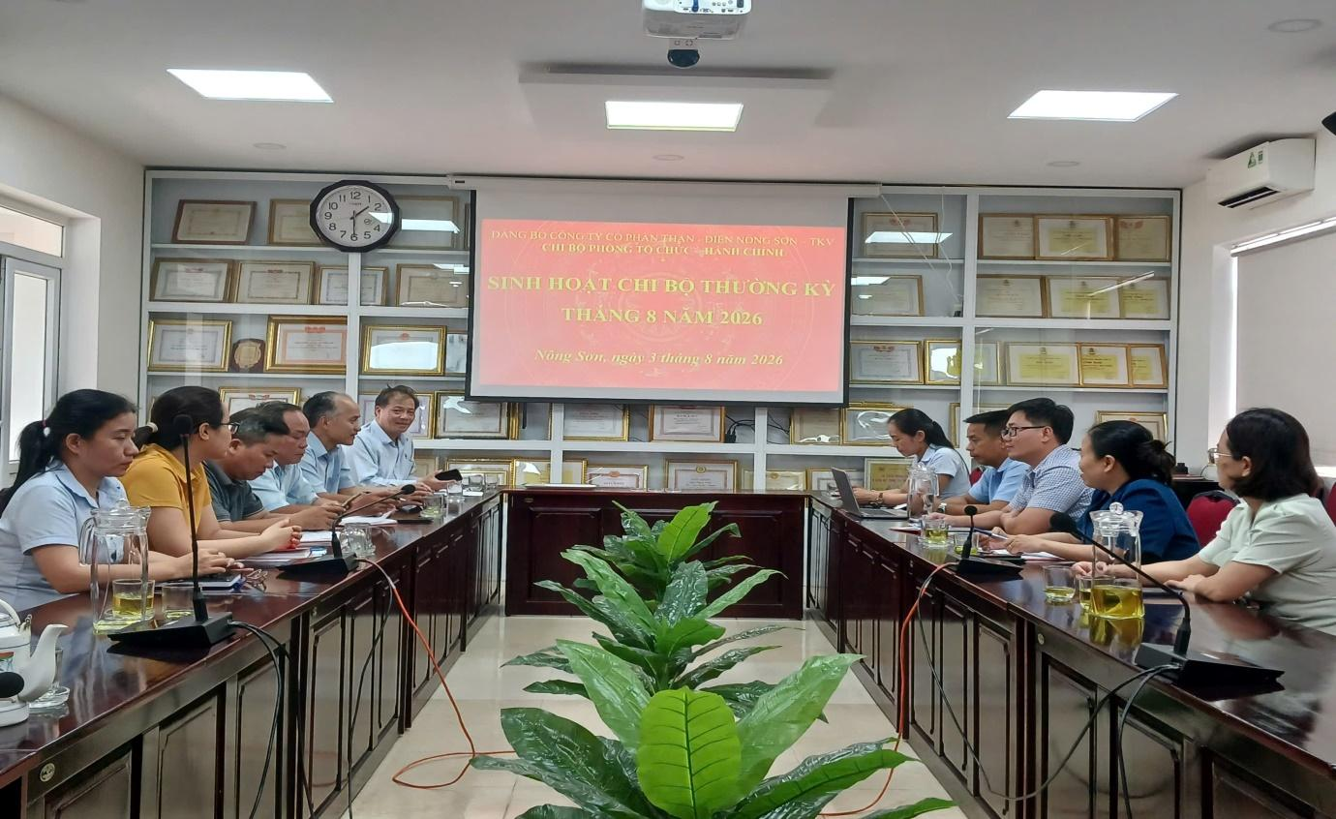
(Ảnh: sinh hoạt chi bộ thường kỳ của chi bộ Tổ chức - Hành chính)
Ở Chi bộ Tổ chức - Hành chính, đồng chí Nguyễn Văn Thủy, Bí thư Chi bộ, là một trong những người giữ vai trò quan trọng trong việc định hướng và tổ chức thực hiện nhiệm vụ xây dựng Đảng của Chi bộ.
Điều đáng nói ở đây không phải là những lời nhận xét mang tính hình thức về một cán bộ lãnh đạo, mà là cách nhìn nhận vai trò của người đứng đầu từ chính yêu cầu của công tác xây dựng Đảng ở cơ sở: muốn đảng viên tiên phong thì người đứng đầu phải tiên phong; muốn đảng viên gương mẫu thì cấp ủy phải gương mẫu; muốn nghị quyết đi vào cuộc sống thì trước hết phải có những người tổ chức thực hiện bằng hành động cụ thể:
Từ nhận thức ấy, trách nhiệm của người Bí thư Chi bộ không chỉ dừng lại ở việc chủ trì các cuộc họp, triển khai nghị quyết hay phân công nhiệm vụ. Quan trọng hơn là phải tạo được sự thống nhất trong nhận thức và hành động của cán bộ, đảng viên; biến những yêu cầu chung của công tác xây dựng Đảng thành những việc làm cụ thể trong từng vị trí công tác.
Đó cũng chính là cách để việc học tập và làm theo tư tưởng, đạo đức, phong cách Hồ Chí Minh không dừng lại ở nhận thức mà trở thành hành động.
Sinh thời, Chủ tịch Hồ Chí Minh đặc biệt coi trọng việc nêu gương của cán bộ, đảng viên. Người từng nhấn mạnh giá trị của “một tấm gương sống” trong giáo dục, thuyết phục quần chúng. Tư tưởng ấy đặt ra một yêu cầu rất rõ đối với người cán bộ, đảng viên hôm nay: trước khi vận động người khác làm tốt, bản thân mình phải làm tốt; trước khi yêu cầu tập thể trách nhiệm, bản thân phải có trách nhiệm; trước khi nói về kỷ luật, kỷ cương, chính mình phải nghiêm túc chấp hành.
Đối với đồng chí Nguyễn Văn Thủy, tinh thần đó cần được thể hiện trước hết trong công việc hằng ngày.

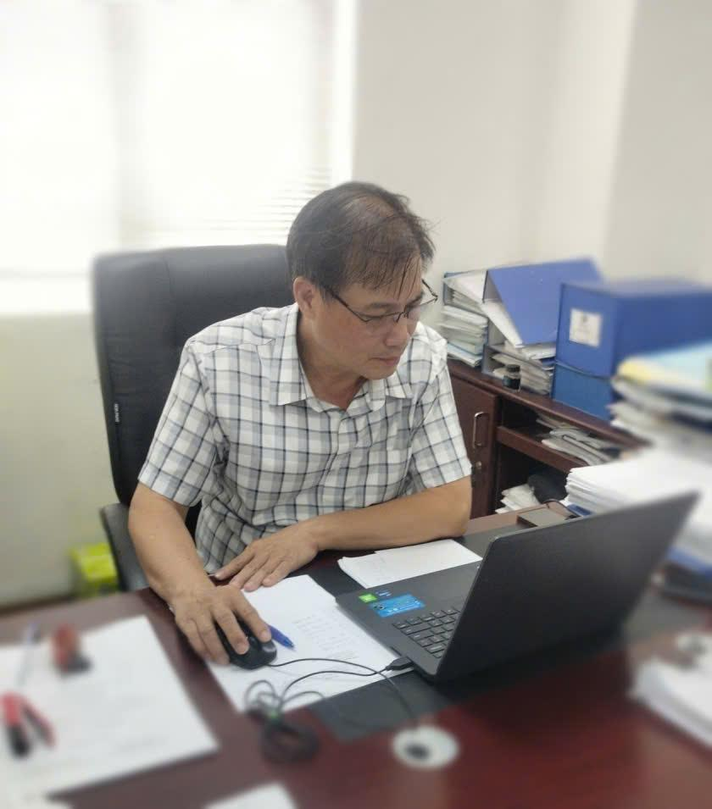
(Ảnh: đồng chí Bí thư chi bộ Tổ chức - Hành chính thực hiện công việc hàng ngày)
Công tác Tổ chức - Hành chính vốn là lĩnh vực có nhiều nhiệm vụ đan xen, liên quan đến công tác tổ chức, cán bộ, hành chính và phục vụ hoạt động chung của doanh nghiệp. Đây là những công việc đôi khi không trực tiếp tạo ra sản phẩm vật chất, nhưng lại giữ vai trò quan trọng trong việc bảo đảm bộ máy vận hành thông suốt.
Một văn bản phải chính xác. Một hồ sơ phải đúng quy trình. Một nhiệm vụ tham mưu phải kịp thời. Một yêu cầu của người lao động phải được tiếp nhận với tinh thần trách nhiệm. Một nhiệm vụ đột xuất phải được xử lý nhanh chóng, không để ảnh hưởng đến công việc chung.
Chính trong những công việc tưởng như rất bình thường ấy, vai trò nêu gương của người cán bộ, đảng viên được thể hiện rõ nhất.
Nêu gương không nhất thiết phải bắt đầu bằng một thành tích lớn. Nêu gương có thể bắt đầu từ việc đúng giờ, đúng quy định, làm việc có kế hoạch, xử lý công việc đến cùng, không đùn đẩy trách nhiệm, không né tránh việc khó và luôn giữ thái độ cầu thị trước những ý kiến đóng góp của đồng chí, đồng nghiệp.
Khi người đứng đầu giữ được những chuẩn mực ấy, cán bộ, đảng viên sẽ có một hình mẫu cụ thể để soi vào.
Đó chính là sức mạnh đặc biệt của nêu gương.
Một chỉ đạo có thể tạo ra yêu cầu. Nhưng một hành động gương mẫu có thể tạo ra sự tự giác.
Một lời nhắc nhở có thể khiến người khác thực hiện. Nhưng một việc làm tiên phong có thể khiến người khác muốn làm theo.
Vì vậy, từ vai trò của người Bí thư Chi bộ, vấn đề đặt ra không chỉ là làm sao để mình hoàn thành tốt nhiệm vụ, mà còn là làm sao để tinh thần trách nhiệm ấy trở thành động lực chung của cả Chi bộ.
Trong sinh hoạt Chi bộ Tổ chức - Hành chính, việc phát huy vai trò của từng đảng viên cần được đặt trong mối quan hệ chặt chẽ với nhiệm vụ chuyên môn. Đảng viên không thể chỉ được đánh giá qua việc tham gia sinh hoạt đầy đủ, thực hiện các nội dung đăng ký hay hoàn thành các thủ tục theo quy định. Quan trọng hơn là phải nhìn vào kết quả thực tế: người đảng viên ấy đã làm được gì cho tập thể, đã giải quyết được khó khăn nào, đã hỗ trợ đồng chí, đồng nghiệp ra sao và có tạo được niềm tin đối với quần chúng hay không.
Đó là cách chuyển từ “nêu gương trên giấy” sang “nêu gương trong công việc”.
Mỗi đảng viên có một vị trí, một nhiệm vụ khác nhau. Vì vậy, nội dung nêu gương cũng không thể giống nhau một cách máy móc. Đối với người làm công tác tổ chức, đó là sự công tâm, chính xác, trách nhiệm và chặt chẽ trong tham mưu. Đối với người làm công tác hành chính, đó là sự tận tụy, khoa học, kịp thời và chuẩn mực trong phục vụ. Đối với cán bộ làm công tác chuyên môn, đó là tinh thần chủ động nghiên cứu, đổi mới phương pháp, nâng cao chất lượng và hiệu quả công việc. Đối với cán bộ lãnh đạo, quản lý, đó là bản lĩnh trong quyết định, sự sâu sát trong chỉ đạo và trách nhiệm khi công việc phát sinh vấn đề. Đối với đảng viên trẻ, đó là tinh thần ham học hỏi, không ngại việc mới, không ngại việc khó và sẵn sàng nhận nhiệm vụ.
Khi mỗi người đều xác định được một cách cụ thể mình phải nêu gương ở đâu, bằng việc gì, kết quả như thế nào, công tác xây dựng Đảng sẽ trở nên gần với thực tiễn hơn.
Và từ đây, vai trò của đồng chí Bí thư Chi bộ Nguyễn Văn Thủy không chỉ thể hiện ở việc lãnh đạo, định hướng mà còn ở khả năng tạo ra môi trường để mỗi đảng viên phát huy trách nhiệm của mình.
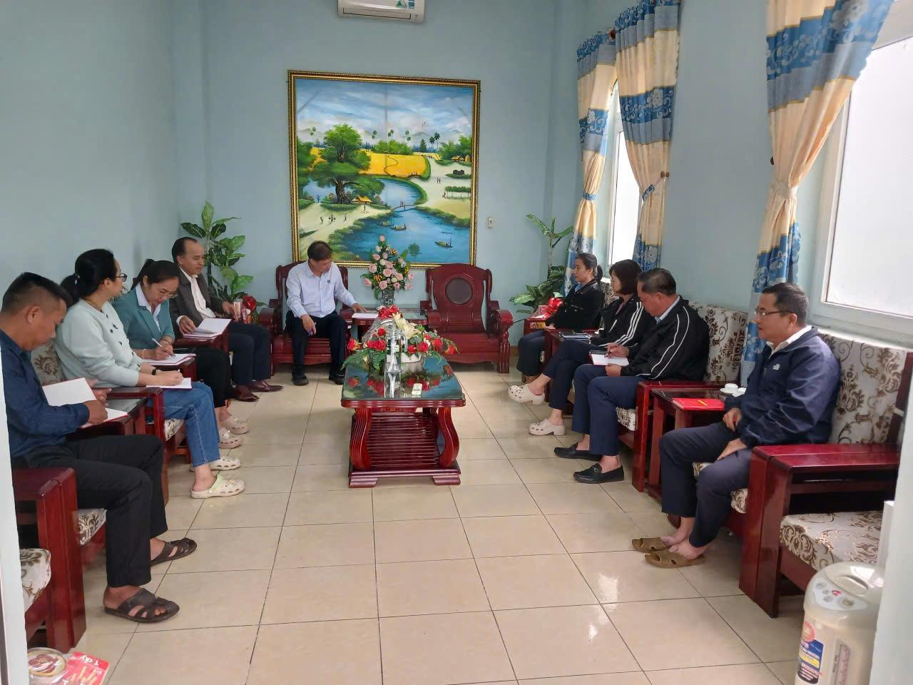
(Ảnh: Công tác lãnh đạo, chỉ đạo của đồng chí Bí thư chi bộ)
Một chi bộ muốn mạnh phải có sự đoàn kết. Nhưng đoàn kết không có nghĩa là né tránh góp ý, không nói đến hạn chế hoặc chỉ thống nhất trên hình thức. Đoàn kết thực sự phải được xây dựng trên cơ sở nguyên tắc, trách nhiệm, thẳng thắn và cùng hướng tới lợi ích chung.
Trong sinh hoạt chi bộ, tự phê bình và phê bình vì thế cần được thực hiện với tinh thần xây dựng. Người đứng đầu phải là người khuyến khích sự thẳng thắn, đồng thời phải gương mẫu trong việc tiếp thu ý kiến.
Một Bí thư Chi bộ nếu chỉ muốn nghe những lời thuận chiều thì rất khó phát hiện vấn đề. Ngược lại, khi người đứng đầu sẵn sàng lắng nghe, sẵn sàng nhận trách nhiệm và sẵn sàng sửa đổi những điểm chưa phù hợp, cán bộ, đảng viên sẽ mạnh dạn hơn trong đóng góp ý kiến.
Đó cũng là một biểu hiện của nêu gương.
Nêu gương không có nghĩa là người cán bộ lúc nào cũng đúng. Nêu gương là dám nhận ra khi mình chưa đúng và dám sửa. Từ góc nhìn ấy, “tự soi, tự sửa” phải trở thành một yêu cầu thường xuyên đối với mỗi đảng viên.
Mỗi người cần tự hỏi: Mình đã thực sự trách nhiệm với công việc chưa? Có lúc nào còn né tránh việc khó? Có việc gì đáng lẽ phải làm tốt hơn? Cách ứng xử với đồng chí, đồng nghiệp đã thực sự phù hợp chưa? Có điều gì cần thay đổi để công việc chung hiệu quả hơn?
Đây không phải là những câu hỏi dành riêng cho các cuộc kiểm điểm cuối năm. Đó phải là những câu hỏi được đặt ra trong quá trình làm việc hằng ngày. Đặc biệt, trong môi trường doanh nghiệp, tinh thần nêu gương phải gắn với hiệu quả công việc và lợi ích chung.
Công ty CP Than - Điện Nông Sơn - TKV hoạt động trong lĩnh vực khai thác, chế biến than và sản xuất điện, tạo việc làm và thu nhập cho gần 300 người lao động. Đằng sau hoạt động sản xuất, kinh doanh là đời sống, việc làm và thu nhập của người lao động; là yêu cầu bảo đảm hoạt động ổn định, an toàn và hiệu quả của doanh nghiệp. Trong bối cảnh đó, mỗi cán bộ, đảng viên càng phải nhận thức rõ trách nhiệm của mình.
Công tác xây dựng Đảng không thể tách rời nhiệm vụ sản xuất, kinh doanh. Ngược lại, xây dựng tổ chức Đảng trong sạch, vững mạnh phải góp phần tạo nên một đội ngũ có kỷ luật, có trách nhiệm, có tinh thần đoàn kết và có khả năng hoàn thành nhiệm vụ. Đây chính là điểm mà Chi bộ Tổ chức - Hành chính cần tiếp tục phát huy: xây dựng Đảng bằng chính chất lượng thực hiện nhiệm vụ hằng ngày.
Một đảng viên hoàn thành tốt công việc là một biểu hiện của trách nhiệm.
Một đảng viên chủ động cải tiến cách làm là một biểu hiện của tinh thần đổi mới.
Một đảng viên sẵn sàng nhận nhiệm vụ khó là một biểu hiện của tính tiên phong.
Một đảng viên dám nhận khuyết điểm và sửa chữa là một biểu hiện của bản lĩnh.
Một đảng viên biết đặt lợi ích tập thể lên trên lợi ích cá nhân là một biểu hiện của phẩm chất.
Những biểu hiện ấy nếu được duy trì thường xuyên sẽ tạo thành văn hóa của Chi bộ.
Và khi văn hóa nêu gương được hình thành, công tác xây dựng Đảng sẽ có nền tảng bền vững hơn.
Tuy nhiên, để nêu gương thực sự trở thành động lực, cũng cần tránh một căn bệnh dễ gặp: hình thức hóa việc nêu gương.
Không thể chỉ yêu cầu đảng viên viết bản đăng ký nêu gương mà không quan tâm đến kết quả thực hiện. Không thể đánh giá một đảng viên gương mẫu chỉ vì có hồ sơ đầy đủ. Càng không thể xem nêu gương là một nội dung để báo cáo thành tích.
Nêu gương phải được kiểm chứng bằng thực tế.
Đó là lý do Chi bộ cần tiếp tục đổi mới cách đánh giá đảng viên theo hướng cụ thể hơn, thực chất hơn; gắn việc thực hiện trách nhiệm nêu gương với nhiệm vụ chuyên môn; coi kết quả công việc, tinh thần trách nhiệm, ý thức tổ chức kỷ luật và sự tín nhiệm của quần chúng là những tiêu chí quan trọng.
Cùng với đó, những việc làm tốt cần được ghi nhận và lan tỏa.
Một sáng kiến giúp giảm thời gian xử lý công việc. Một cách làm mới giúp phối hợp giữa các bộ phận hiệu quả hơn. Một hành động chủ động hỗ trợ đồng nghiệp. Một cán bộ sẵn sàng nhận nhiệm vụ khó. Một đảng viên kiên trì giải quyết công việc đến cùng.
Tất cả đều là những “hạt giống” của tinh thần nêu gương.
Nếu biết phát hiện, bồi dưỡng và nhân rộng, những hạt giống ấy sẽ tạo nên một môi trường làm việc tích cực.
Điều quan trọng hơn cả là phải để quần chúng nhìn thấy sự gương mẫu của người đảng viên bằng những điều gần gũi nhất.
Người lao động có thể không nhớ một bài phát biểu dài, nhưng sẽ nhớ người cán bộ đã lắng nghe mình.
Đồng nghiệp có thể không nhớ hết một nghị quyết, nhưng sẽ nhớ người đảng viên đã cùng mình giải quyết một công việc khó.
Tập thể có thể không nhớ những khẩu hiệu trong một hội nghị, nhưng sẽ nhớ người Bí thư Chi bộ đã đứng ở đâu khi công việc khó khăn.
Đó là sức mạnh của một tấm gương sống.
Từ câu chuyện của Chi bộ Tổ chức – Hành chính có thể thấy, xây dựng Đảng ở cơ sở không nhất thiết phải bắt đầu bằng những điều quá lớn lao. Điều quan trọng là phải bắt đầu từ đúng vấn đề, đúng con người và đúng công việc.
Một người đứng đầu gương mẫu sẽ tạo ra niềm tin.
Niềm tin tạo ra sự đồng thuận.
Sự đồng thuận tạo ra sức mạnh tập thể.
Và sức mạnh tập thể sẽ tạo ra kết quả trong thực hiện nhiệm vụ.
Đó chính là chuỗi giá trị mà nêu gương có thể tạo ra trong một tổ chức Đảng.
Đồng chí Nguyễn Văn Thủy, với cương vị Bí thư Chi bộ Tổ chức – Hành chính, vì vậy không chỉ là người tổ chức thực hiện các nhiệm vụ của Chi bộ mà còn có vai trò tạo nên “chuẩn mực hành động” cho đội ngũ cán bộ, đảng viên.
Chuẩn mực ấy không nằm ở những lời nói lớn lao mà nằm trong từng việc làm.
Đó là làm việc có trách nhiệm. Đó là giữ vững nguyên tắc.Đó là tôn trọng tập thể.Đó là gần gũi với quần chúng. Đó là không ngại việc khó. Đó là dám chịu trách nhiệm. Đó là luôn tự soi, tự sửa để hoàn thiện mình.
Và trên hết, đó là đặt lợi ích của tập thể, của doanh nghiệp và người lao động lên trên lợi ích cá nhân.
Trong giai đoạn hiện nay, yêu cầu xây dựng Đảng ngày càng đặt ra cao hơn đối với mỗi cán bộ, đảng viên. Đảng viên không chỉ cần có bản lĩnh chính trị mà còn phải có năng lực thực tiễn, tinh thần trách nhiệm và ý thức phục vụ.
Một tổ chức Đảng muốn được quần chúng tin tưởng phải chứng minh bằng kết quả công việc. Một người đảng viên muốn được quần chúng tín nhiệm phải chứng minh bằng hành động. Một người Bí thư Chi bộ muốn tập thể đi cùng mình phải là người đi trước. Đó là quy luật giản dị nhưng có sức thuyết phục lâu dài.
Với Chi bộ Tổ chức - Hành chính, việc tiếp tục phát huy vai trò nêu gương của người đứng đầu và từng cán bộ, đảng viên sẽ là một trong những giải pháp quan trọng để nâng cao chất lượng công tác xây dựng Đảng; gắn việc học tập và làm theo tư tưởng, đạo đức, phong cách Hồ Chí Minh với nhiệm vụ thực tiễn; xây dựng đội ngũ cán bộ, đảng viên có phẩm chất, trách nhiệm, năng lực và tinh thần tiên phong.
Bởi suy cho cùng, nghị quyết của Đảng chỉ thực sự có sức sống khi được thực hiện bởi những con người có trách nhiệm. Chủ trương chỉ thực sự đi vào cuộc sống khi có người tiên phong thực hiện. Và lời nói chỉ thực sự có sức nặng khi được bảo chứng bằng hành động. Đó cũng là thông điệp có ý nghĩa sâu sắc đối với công tác xây dựng Đảng ở cơ sở hôm nay: muốn xây dựng chi bộ trong sạch, vững mạnh, trước hết phải xây dựng những đảng viên biết nêu gương; muốn đảng viên nêu gương, trước hết người đứng đầu phải nêu gương.
Từ một người đến một tập thể, từ một việc làm đến một phong trào, từ một tấm gương đến niềm tin - sức mạnh của nêu gương được hình thành như thế. Và khi mỗi cán bộ, đảng viên đều tự nhắc mình phải đi trước một bước, trách nhiệm hơn một chút, tận tụy hơn một chút, dám nhận việc khó hơn một chút, thì từng “một chút” ấy sẽ cộng lại thành một chuyển biến lớn trong tổ chức.
Nêu gương không phải để được nhìn thấy. Nêu gương là để người khác có thêm niềm tin và cùng hành động.
Đó là giá trị của người đảng viên.
Đó là trách nhiệm của người đứng đầu.
Và đó cũng là sức mạnh bắt đầu từ mỗi chi bộ, mỗi cán bộ, mỗi đảng viên - góp phần xây dựng Đảng ngày càng trong sạch, vững mạnh, củng cố niềm tin của quần chúng và đưa những chủ trương, nghị quyết của Đảng thực sự đi vào cuộc sống.

